## 说明

1. Graphqls-java阶段 一般有三个重要的文件Resolver、Fetcher和Provider
2. 其中Resolver或Fetcher负责将graphqls文件进行解析，graphqls文件更像是一个接口，只指定了入参和回参，并没有具体的实现方式，在相应jar包的作用下，被resolver或者Fetcher文件解析，并实现graphqls里面的接口，然后resolver或fetcher被provider所整合，统一的注入到graphql变量中，然后被其他地方调用（绝大部分情况是controller），进行相关的操作。所以provider的存在对于Controller能否调用到graphql有着至关重要的作用。下面是一些图片说明：

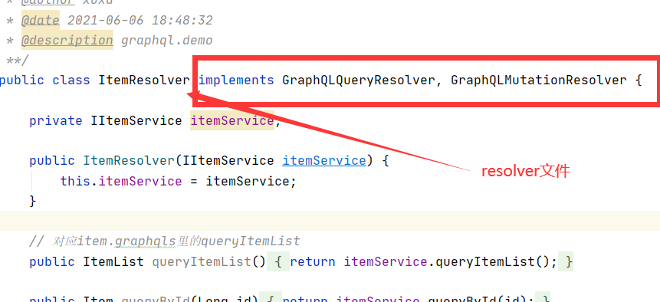

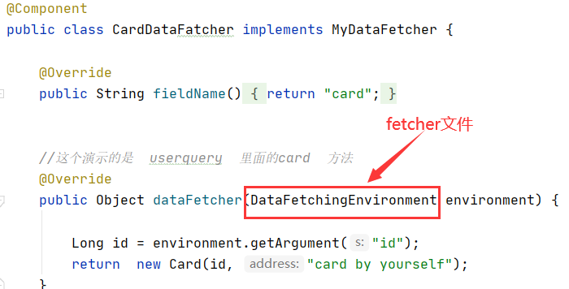

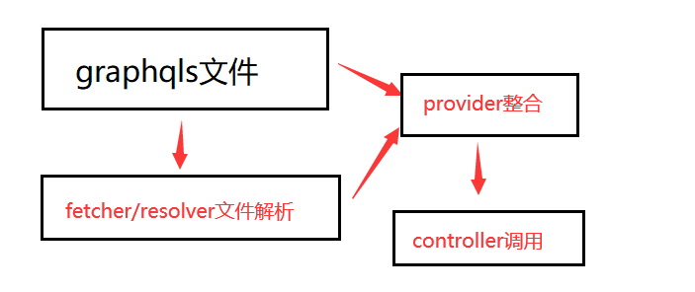

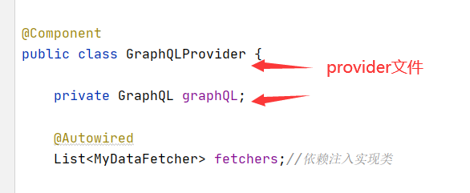

1. 关于graphqls, 如果要通过provider整合graphqls,就必须有一个根文件 ，其他文件的query或者mutation类型都必须继承该根文件的类型才行，如果没有provider，那么多个根文件也可，它们的结构大概如下：

